UNIVERSIDAD PERUANA DE CIENCIAS APLICADAS

ESCUELA DE POSTGRADO

PROGRAMA DE MAESTRÍA EN ADMINISTRACIÓN DE EMPRESAS

PLAN DE NEGOCIOS PARA UN CENTRO DE EVALUACIÓN DE CONOCIMIENTOS ESPECIALIZADOS PARA PROFESIONALES EN TECNOLOGÍAS DE LA INFORMACIÓN

TESIS PRESENTADA POR :
GUSTAVO GARCÍA VILLEGAS

PARA OPTAR EL GRADO ACADÉMICO DE MAGÍSTER EN ADMINISTRACIÓN DE EMPRESAS

LIMA, MARZO DE 2014

“El caballo se alista para el día de la batalla;
Mas Jehová es el que da la victoria.”
Proverbios 21:31

Con todo mi amor, para mis padres Max y Mila,
por su apoyo incondicional desde siempre.
Gracias a Dios por sus vidas…

RESUMEN EJECUTIVO

En la actualidad, la continua evolución y el uso extendido de las tecnologías de la información en las empresas conlleva a la necesidad de contar con profesionales idóneos para asumir la responsabilidad de liderar el proceso de adaptación de estas tecnologías en las empresas.
Las empresas contratan profesionales TI de distintos perfiles, ya sea técnicos especializados o ejecutivos de primer nivel, haciendo uso de recursos propios o tercerizando esta función en empresas especializadas en reclutamiento y selección de personal.
Sin embargo, dado que el conocimiento técnico de estos profesionales es especializado, muchas veces no se obtienen los resultados esperados, ya que los profesionales contratados, a pesar de señalar en sus hojas de vida los conocimientos y experiencia requeridos, no llegan a cubrir las expectativas de las empresas por falta de destrezas o mayores habilidades técnicas. Esto solamente se puede comprobar, una vez que dichos profesionales se encuentran desarrollando las labores para las que fueron contratados.
Ante esta situación, surge la necesidad de validar los conocimientos nominales de dichos profesionales antes de su contratación mediante evaluaciones técnicas que aseguren el nivel adecuado requerido por las empresas.
Es así que nace la idea de implementar un Centro de Evaluación de Conocimientos Especializados para Profesionales TI, que se encargue de asegurar a las empresas que los profesionales que contratarán, cuentan con el nivel esperado de conocimientos y habilidades técnicas en el rubro de las tecnologías de la información.
El presente documento contiene el análisis realizado con el objetivo de determinar la viabilidad y rentabilidad de esta idea de negocio. Como parte del estudio, se concluye que actualmente existe un mercado no atendido, dispuesto a contratar el servicio ofrecido, debido a que se encuentra insatisfecho con los medios con los que cuenta actualmente para la evaluación de profesionales TI. Asimismo, se determina que las condiciones externas a nivel político, económico, social y tecnológico, son en su mayoría favorables, por lo que no existen mayores impedimentos para incursionar en el mercado objetivo.
Por otro lado, el análisis financiero muestra una utilidad disponible y un flujo de caja proyectado positivos desde el primer año de las operaciones del negocio, con una rentabilidad mayor a las ofrecidas por otras alternativas financieras del mercado. Se espera que a mediano y largo plazo el Centro de Evaluación de Conocimientos Especializados para Profesionales TI se posicione como el primer y más reconocido centro de evaluaciones del rubro.
Finalmente, se puede concluir que el proyecto de negocio presentado es viable y rentable.

ÍNDICE
RESUMEN EJECUTIVO 3
INTRODUCCIÓN 6
CAPÍTULO 1 : MODELO DE NEGOCIO Y DEFINICIONES ESTRATÉGICAS 7
1.1. MODELO CANVAS 7
1.2. CONCEPTO DE NEGOCIO 9
1.3. PERSPECTIVA DEL NEGOCIO 9
1.4. DEFINICIONES ESTRATEGICAS 10
1.4.1. Misión 10
1.4.2. Visión 10
1.4.3. Valores 10
1.4.4. Objetivos Estratégicos 11
CAPITULO 2 : ANÁLISIS INTERNO Y EXTERNO 12
2.1. ANÁLISIS DEL MACRO-ENTORNO (ANALISIS PEST) 12
2.1.1. Factores Políticos 12
2.1.2. Factores Económicos 12
2.1.3. Factores Sociales 13
2.1.4. Factores Tecnológicos 13
2.2. ANÁLISIS DEL MICRO-ENTORNO (5 FUERZAS DE PORTER) 13
2.2.1. Entrada de Nuevos Competidores 14
2.2.2. Poder de Negociación de los Proveedores 15
2.2.3. Poder de Negociación de los Compradores / Clientes 15
2.2.4. Competidores Actuales 15
2.2.5. Productos Sustitutos 16
2.3. ANÁLISIS DE LA CADENA DE VALOR 16
2.3.1. Actividades Primarias 17
2.3.2. Actividades de Apoyo 18
2.4. ANÁLISIS FODA 18
2.4.1. Matriz FODA 18
2.4.2. Estrategias Alternativas 20
2.5. VENTAJAS COMPETITIVAS 20
2.6. ESTRATEGIAS GENERICAS 20
CAPITULO 3 : MARKETING, VENTAS Y OPERACIONES 22
3.1. EL MERCADO 22
3.2. PLAN DE MARKETING 22
3.2.1. Análisis del Cliente 22
3.2.2. Segmentación 25
3.2.3. Posicionamiento 26
3.2.4. Estrategias de Crecimiento 27
3.2.5. Estrategias Competitivas 27
3.2.6. Ciclo de Vida del Producto (CVP) 28
3.2.7. Objetivos Tácticos según el CVP 28
3.2.8. Marketing MIX 28
3.2.8.1. Producto 29
3.2.8.2. Precio 32
3.2.8.3. Distribución 32
3.2.8.4. Promoción 32
3.3. PROYECCIÓN ANUAL DE VENTAS 33
3.4. ESTRUCTURA ORGANIZACIONAL Y OPERACIONES 35
3.4.1. Modelo de Gestión 35
3.4.2. Recursos Humanos 35
3.4.3. Estructura Organizacional 36
3.4.4. Inmueble y Equipamiento 36
CAPITULO 4 : ANALISIS ECONÓMICO Y FINANCIERO 37
4.1. DATOS INICIALES 37
4.2. ESTADO DE RESULTADOS ESPERADO 37
4.3. FLUJO DE CAJA DISPONIBLE PROYECTADO 39
4.4. BALANCE PROYECTADO 40
4.5. VAN Y TIR 40
CONCLUSIONES 42
RECOMENDACIONES 44
BIBLIOGRAFÍA 47

INTRODUCCIÓN

El presente documento tiene como objetivo presentar el Plan de Negocios para implementar un Centro de Evaluación de Conocimientos Especializados para Profesionales TI (CETI), que servirá como Tesis para adquirir el grado de magister de la Maestría de Administración de Empresas de la Escuela de Postgrado de la UPC.

CAPÍTULO 1 : MODELO DE NEGOCIO Y DEFINICIONES ESTRATÉGICAS

1.1. MODELO CANVAS

A continuación se presenta el modelo de negocio del Centro de Evaluación de Conocimientos Especializados para Profesionales TI (CETI), utilizando el Modelo CANVAS propuesto por OSTERWALDER y PIGNEUR en 2011.

MODELO CANVAS
- Proveedores internacionales de hosting para alojar plataformas virtuales | - Gestión de la plataforma virtual de servicio al cliente  - Gestión de la plataforma virtual de evaluaciones en línea.  - Gestión de los ambientes físicos de evaluaciones  - Desarrollo del software de las evaluaciones en línea. | - Incremento de la confianza de que los profesionales TI que contratan las empresas cuentan con las competencias técnicas requeridas para el puesto.  - Validación de los conocimientos especializados de los profesionales TI que postulan a las empresas.  - Cartera de evaluaciones TI más requeridas por las empresas  - Agilidad y rapidez en el servicio |  | - Relaciones de confianza a largo plazo mediante agentes asignados a cada cliente | - Empresas privadas y públicas que contratan profesionales TI directamente.  - Consultoras de RRHH que realizan procesos de reclutamiento y selección de profesionales TI
 | - Plataforma virtual de servicio al cliente  - Plataforma virtual e evaluaciones en línea.  - Instalaciones físicas  - Desarrolladores de software in-house |  |  | - 1er contacto: vía web o telefónico  - 2do contacto: telefónico  - 3er contacto (opcional): visitas personales
- Costos de mantenimiento de la plataformas virtuales (costos fijos)  - Costo anual de alquiler de servicios de hosting (costo fijo)  - Costo de remuneraciones de agentes comerciales (costo variable) |  |  | - Pago por evaluación por candidato  - Pago por paquete de evaluaciones

Este modelo de negocio cae dentro de la categoría de “e-Services” o “Servicios Electrónicos”, es decir, la prestación de servicios a través de Internet, llegando hasta una transacción válida de compra y venta, a diferencia de sitios web tradicionales que sólo tienen disponible información descriptiva y no hay ninguna transacción en línea.
Existe interacción con la realidad a través de los agentes comerciales asignados a cada cliente para la prestación del servicio. Sin embargo, a largo plazo, el modelo se podría convertir en un “SaaS” o “Software as a Service”, cuando los clientes se independicen de los agentes y utilicen la plataforma virtual sin mayor intermediario. Esto sería en el caso de los clientes más antiguos y con mayor lealtad a la marca.

1.2. CONCEPTO DE NEGOCIO

El Centro de Evaluación de Conocimientos Especializados para Profesionales TI (CETI) será un proveedor de servicios especializado en la evaluación de los profesionales TI que se encuentran postulando a empresas privadas o públicas, ya sea directamente, o a través de una consultora de RRHH.
El CETI contará con un catálogo de las principales herramientas o tecnologías de la información usadas en las empresas peruanas, con el objetivo de comprobar los conocimientos de los profesionales TI que postulan a dichas empresas.
Los clientes se contactarán vía web a través de la plataforma virtual de servicio al cliente, o vía telefónica, y se les asignará un agente encargado de la cuenta, que realizará el seguimiento de los requerimientos de dicho cliente, estableciendo una relación de largo plazo con el mismo.
Los principales clientes serán empresas privadas o públicas que necesiten contratar profesionales TI, pero que no cuenten con las herramientas necesarias para validar dichos conocimientos, así como consultoras de RRHH que se encuentran reclutando dichos profesionales para terceras empresas. En ambos casos dichas empresas seguirán enfocadas en su rubro de negocio, tercerizando en el CETI la función de evaluación de profesionales TI, para lo cual no están preparadas o no les es beneficioso asumirla.
Se ofrecerá un servicio ágil, personalizado y focalizado, que ahorre tiempo y costos a los clientes, y que les incremente la confianza de que los profesionales TI evaluados tienen el nivel de conocimientos especializados que ellos requieren.

1.3. PERSPECTIVA DEL NEGOCIO

Inicialmente se piensa contar con un equipo de agentes comerciales que visite a un primer grupo de clientes, describiendo las principales características y beneficios del servicio, y ofreciendo una promoción por lanzamiento a mitad de precio, por un tiempo definido, para que los clientes puedan probar la calidad y los beneficios del mismo.
Este primer grupo de clientes, estaría conformado por empresas importantes en el mercado, que sirvan posteriormente de referencia a los siguientes grupos de clientes objetivos. Para contactar a los primeros clientes se utilizará una red de contactos.
Posteriormente, en un periodo aproximado de 3 meses, se empezará a cobrar una tarifa estándar por profesional evaluado, que sería el 100% del sueldo que los clientes ofrecen a dicho profesional (ver Marketing Mix). Se buscarán alianzas con consultoras de RRHH para ser sus proveedores exclusivos y asegurar un flujo de ingresos constante.
A mediano y largo plazo (9 a 12 meses aprox.), el CETI se debería posicionar como el primer y más importante centro de evaluaciones del rubro, consolidando la relación con sus clientes, y estableciendo alianzas con las consultoras de RRHH.

1.4. DEFINICIONES ESTRATEGICAS

1.4.1. Misión

“Somos un centro de evaluación de conocimientos especializados que ofrece a nuestras empresas clientes un alto nivel de seguridad de que los profesionales TI que seleccionarán y/o contratarán, cuentan efectivamente con los conocimientos técnicos requeridos, de acuerdo a sus necesidades particulares, mediante un servicio ágil, personalizado y confiable, basado en nuestros compromiso total”

1.4.2. Visión

"Ser el primer y más reconocido centro de evaluación de conocimientos especializados para profesionales TI, distinguiéndonos por generar la máxima confianza a nuestras empresas clientes."

1.4.3. Valores

COMPROMISO
Nos comprometemos con las necesidades de nuestros clientes desde el inicio hasta el final del servicio.

CONFIANZA
Nos preocupamos por generar la máxima confianza por parte de nuestros clientes estableciendo relaciones a largo plazo.

AGILIDAD
Buscamos las mejores formas de brindar un servicio ágil y rápido para que nuestros clientes obtengan resultados en el tiempo más corto posible.

CALIDAD
Capacitamos a nuestros colaboradores para que brinden un servicio de calidad siguiendo los estándares y buenas prácticas internacionales.

INTEGRIDAD
Valoramos la conducta íntegra y los principios éticos por parte de nuestros colaboradores que se reflejan en el servicio brindado a nuestros clientes.

1.4.4. Objetivos Estratégicos

OBJETIVO 1
Posicionar a nuestra marca como el primer y más reconocido centro especializado en el rubro.

OBJETIVO 2
Incorporar a la cartera de clientes a algunas de las más reconocidas empresas privadas o públicas y consultoras de RRHH, a nivel nacional.

OBJETIVO 3
Generar casos de éxito que sean utilizados como referencia para la incorporación de nuevos clientes

OBJETIVO 4
Obtener una utilidad positiva desde el primer año de operaciones.

CAPÍTULO 2 : ANÁLISIS INTERNO Y EXTERNO

2.1. ANÁLISIS DEL MACRO-ENTORNO (ANALISIS PEST)

2.1.1. Factores Políticos

- A nivel privado la contratación de personal es regulada por el Ministerio de Trabajo y Promoción del Empleo. Las consultoras de RRHH también están reguladas por el Ministerio de Trabajo.
- A nivel público, se ha promulgado la Ley del Servicio Civil (03/07/2013) que se implementará en forma progresiva en las distintas entidades públicas. A través de la Autoridad Nacional de Servicio Civil (SERVIR) se viene promoviendo la introducción de la meritocracia para elevar la calidad de los servicios que el estado brinda a los ciudadanos.
- De acuerdo a los casos previamente señalados se espera que el mercado objetivo se encuentre bastante regulado y permita que la contratación de personal en general, y de profesionales TI en particular, siga procedimientos bien definidos, que permitan una mejor formalización de los servicios que se brindarán a nuestros clientes.
- Por otro lado, la Oficina Nacional de Gobierno Electrónico e Informática (ONGEI) viene promoviendo el uso de las TIC en las entidades públicas así como el uso de normas y estándares internacionales en las mismas, lo que hace prever el incremento de la necesidad de contar con profesionales TI altamente especializados.

2.1.2. Factores Económicos

- La economía peruana tuvo una desaceleración los primeros meses del 2013. Sin embargo al mes de octubre ha habido una leve recuperación creciendo entre 5 y 5.5% según el MEF (siendo uno de los menos optimistas).
- Pese a esto el Perú se posiciona como 2do en crecimiento en América Latina según el FMI. Según reportó el INEI, el Perú cerró el 2013 con una inflación de 2.86%. El FMI estima que la inflación para el 2014 será de 2.5%.
- Por otro lado, Moody´s destaca la capacidad de Perú de enfrentar condiciones financieras menos favorables cuando la FED recorte su estímulo monetario.
- Asimismo Moody´s destaca que el Gobierno de Ollanta Humala ha empujado una serie de reformas como el servicio civil y el mercado de capital local, lo cual se espera apoye el crecimiento a mediano plazo.
- Se espera una mayor cautela por parte de la empresa privadas en el momento de realizar contrataciones de personal, a la espera de mayores señales de crecimiento y de confianza por parte del gobierno.
- Es necesario analizar una estructura de costos que sea atractiva ante un mercado cauteloso a nivel económico.

2.1.3. Factores Sociales

- El incremento en el uso de las redes sociales por parte de las empresas privadas o públicas, nos hace prever un mercado objetivo acostumbrado y deseoso de utilizar servicios en línea que sean ágiles y rápidos, y que no demanden de mucho tiempo por parte de ellos.
- En este sentido, se planea utilizar una plataforma virtual como parte fundamental del modelo de negocio, obteniendo agilidad y rapidez en el servicio, sin dejar de lado el trato personalizado que se dará a través de agentes asignados a cada cliente, quienes utilizarán la comunicación telefónica como vía principal de comunicación.

2.1.4. Factores Tecnológicos

- El uso extendido e incremental del Internet y de las TIC por parte de las empresas privadas o públicas, hace prever una demanda creciente de profesionales TI especialistas en distintas tecnologías.
- Las empresas contratan profesionales TI pero no disponen de los recursos y tiempo necesarios para asegurarse por ellas mismas que estos profesionales reúnen las capacidades técnicas que dichas empresas necesitan. Esto también hace prever una demanda creciente de los servicios de evaluación que brindamos
- Por otro lado, la aparición continua de nuevas tecnologías, como el cloud-computing y otras, hace prever que será necesario tener un equipo propio de desarrolladores de software que implemente y de mantenimiento a la plataforma virtual de evaluaciones en línea, para adaptarlas a las necesidades cambiantes de las empresas clientes.

2.2. ANÁLISIS DEL MICRO-ENTORNO (5 FUERZAS DE PORTER)

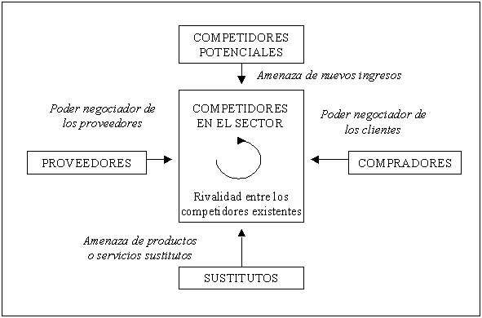

2.2.1. Entrada de Nuevos Competidores

- En la actualidad no existen empresas especializadas en evaluar a profesionales TI para su contratación. Existen consultoras de RRHH, que se especializan en evaluaciones psicológicas y psicotécnicas, más no en evaluaciones de conocimientos especializados en TI.
- Una barrera de entrada a superar por parte del CETI sería la posible fidelidad que tengan las empresas clientes con estas consultoras de RRHH, debido a que pueden estar trabajando con ellas por un periodo largo de tiempo. Sin embargo la estrategia no será competir con dichas consultoras, ya que tienen un perfil distinto, sino asociarse con las mismas, brindando un servicio complementario al que ya brindan.
- Al contar con una plataforma virtual de evaluaciones en línea desarrollada in-house, los costes de mantenimientos serían mínimos, salvo que se tengan que desarrollar nuevas evaluaciones para nuevas tecnologías. Esto permitirá manejar economías de escala para grandes procesos de selección, lo cual sería una barrera de entrada para nuevos competidores.
- Se buscará crear una imagen de marca fuerte en base a un servicio de calidad y una relación a largo plazo que genere confianza y fidelidad en el cliente, lo que se convertiría en una barrera de entrada a nuevos competidores.
- Los costes de capital no serían elevados por lo que será necesario potenciar la plataforma virtual de servicio al cliente para que sea ágil y flexible, buscando generar un servicio diferenciado que se adecúe mejor a las necesidades del cliente, y que sirva como barrera de entrada para nuevos competidores.

2.2.2. Poder de Negociación de los Proveedores

- Para evitar la dependencia de los proveedores extranjeros de evaluaciones en línea, se contará con un equipo de desarrolladores especializados que implementarán el software de evaluaciones en línea en forma personalizada. De esta forma no se dependerá de proveedores externos para el core-business del CETI.
- Para el caso del hosting donde se alojará la plataforma virtual de servicio al cliente y la plataforma de evaluaciones en línea, se adquirirá directamente el servicio a proveedores internacionales (por ejemplo: Godaddy.com) para tener control total de las herramientas de administración provistas.

2.2.3. Poder de Negociación de los Compradores / Clientes

- Los clientes serían empresas privadas o públicas que requieren contar con profesionales TI para incorporarse a sus áreas de sistemas en distintos perfiles, así como consultoras de RRHH que necesitan validar los conocimientos técnicos de los profesionales TI que están reclutando.
- Pueden ser empresas medianas o grandes que justifiquen el pago de este servicio con el objetivo de asegurarse de que contarán con el personal idóneo para los puestos solicitados.
- La decisión de compra estaría a cargo de los responsables de las áreas de RRHH o TI de dichas empresas, o los responsables de cada proceso de selección de las consultoras de RRHH.
- Se prevé una demanda creciente, dada la evolución continua de las tecnologías de la información y el uso delas mismas por parte de todas las empresas objetivo, siendo una necesidad constante el contar con profesionales TI idóneos para los puestos requeridos.
- En el caso de las empresas privadas o públicas que reclutan personal directamente, estas podrán corroborar durante el desarrollo de sus actividades, la calidad de los profesionales TI contratados. Por este motivo es crucial que las evaluaciones sean realizadas de acuerdo al nivel esperado por los clientes, para lo cual se necesita dejar claramente especificados sus requerimientos y niveles de servicio esperados, para evitar cualquier mal entendido futuro.
- En el caso de las consultoras de RRHH, se debe de evitar cualquier intención de integración hacia atrás por parte de dichas consultoras, por lo cual, la plataforma virtual de servicio al cliente deberá tener un diseño de fácil uso y mantenimiento, buscando promover la generación de alianzas estratégicas con dichas consultoras.

2.2.4. Competidores Actuales

- En la actualidad no existe un servicio especializado de este tipo. Sin embargo los posibles competidores serían las consultoras de RRHH que incorporen este servicio en su oferta, o las áreas de sistemas de las mismas empresas clientes que decidan realizar estas evaluaciones in-house.
- En el caso de las consultoras de RRHH, éstas ya tienen una cartera de clientes propia, por lo que sería necesario potenciar la plataforma virtual de servicio al cliente, para generar alianzas estratégicas con dichas consultoras, en lugar de que se conviertan en nuestros competidores.
- En cuanto a las áreas de sistemas de las mismas empresas clientes, se estima que no deberían de asumir la función de evaluación de profesionales TI, teniendo en cuenta la tendencia actual de tercerizar todas las funciones que no tienen que ver con el rubro de negocio de la empresa, por un tema de costos y riesgos.

2.2.5. Productos Sustitutos

- Los productos sustitutos serían los centros de capacitación que cuentan con áreas especializadas en brindar exámenes de certificación internacionales.
- Muchas empresas clientes no necesitarían evaluar los conocimientos de los profesionales TI que van a contratar, si es que dichos profesionales acreditan la obtención de un certificado internacional.
- Sin embargo, hay que tener en cuenta que estos certificados internacionales tienen, en la mayoría de casos, un costo elevado desde el punto de vista de los profesionales con perfiles medios y bajos.
- En el caso de profesionales con perfiles altos, es posible que dichos profesionales cuenten con dos o más certificaciones internacionales. Sin embargo, dependiendo del tipo de tecnología, es posible realizar evaluaciones complementarias sobre algunos tópicos particulares, y evaluaciones que validen más de una tecnología o certificación a la vez.

2.3. ANÁLISIS DE LA CADENA DE VALOR
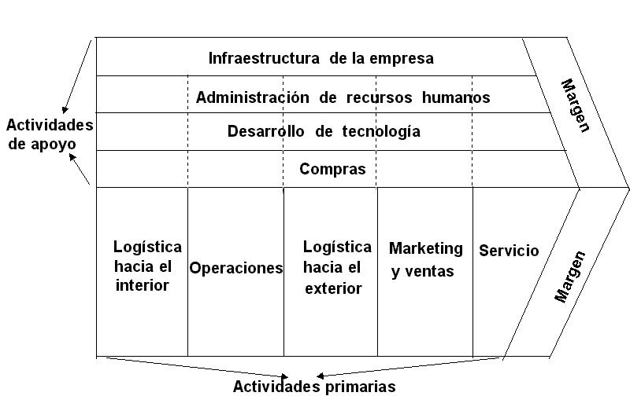

2.3.1. Actividades Primarias

Logística Interna | - Todos los servicios serán prestados de manera virtual o vía telefónica. No se necesitará una logística interna para dichos servicios.  - Sin embargo, para el ambiente físico donde se realizarán las evaluaciones se necesitará adquirir y mantener equipos de cómputo y mobiliario.
Operaciones / Producción | - Se contará con un área de desarrollo y mantenimiento de software a cargo de profesionales especializados en la materia.  - Esta área se encargará de implementar y actualizarla plataforma de evaluaciones en línea, así como la plataforma de atención a los clientes.
Logística Externa | - Todos los servicios serán prestados de manera virtual o vía telefónica. No se necesitará una logística externa para dichos servicios.  - El envío de los resultados será vía correo electrónico, a excepción de las empresas que requieran un documento físico de respaldo, como sería el caso de las entidades públicas.
Marketing y Ventas | - Se contará con un equipo de agentes comerciales asignados a cada cliente.  - Se utilizará la red de contactos para incorporar a los primeros clientes. Posteriormente los casos de éxito que se obtengan con dichos clientes, servirán para promocionar el servicio brindado.  - El precio será un porcentaje dela contraprestación mensual establecida por la empresa cliente para el profesional a contratar.  - Se establecerán políticas de descuentos, por primera compra y por volumen de compra.  - La distribución (envío de resultados de las evaluaciones) se realizará vía correo electrónico y/o a través de la plataforma virtual, enviando los resultados de las evaluaciones realizadas a los clientes. También se podrá realizar enviando el documento físico, vía Courier, en caso que los clientes lo requieran (por ejemplo: entidades públicas)
Servicio | - Se brindará un servicio ágil y rápido a través de la plataforma virtual de atención al cliente.  - La atención personalizada y el servicio post-venta se realizará a través de los agentes comerciales, buscando una relación a largo plazo con los clientes.  - Se proveerá capacitación en servicio al cliente a todos los colaboradores del CETI, promoviendo la adopción de valores como el compromiso, confiabilidad e integridad.  - Se evaluará continuamente las nuevas tecnologías utilizadas por las empresas para prever la implementación de nuevas evaluaciones en línea.

2.3.2. Actividades de Apoyo

Infraestructura de la Empresa | - El equipo directivo realizará una evaluación continua del entorno y de la competencia para evaluar posibles oportunidades y amenazas.  - Se contará con un área administrativa encargada de gestionar todas las actividades administrativas de la organización.
Administración de RRHH | - Se promoverá un ambiente de trabajo agradable para todos los colaboradores y una cultura organizacional que resalte los valores de la organización.  - Se establecerán programas de premios e incentivos para los agentes comerciales, orientados a mejorar la calidad de su servicio.
Desarrollo de Tecnología | - Se contará con un equipo técnico que de soporte a la plataforma informática, para que dicha plataforma se encuentre disponible 24x7.
Compras | - Se contratará el servicio de hosting directamente con proveedores internacionales (por ejemplo: Godaddy.com) para tener control total de las herramientas de administración provistas.

2.4. ANÁLISIS FODA

2.4.1. Matriz FODA

A continuación se presenta la Matriz FODA de Fortalezas, Oportunidades, Debilidades y Amenazas.

ANALISIS INTERNO | FORTALEZAS  - Se cuenta con conocimiento y experiencia en el sector de las TIC y se ha brindado servicios similares al mismo mercado objetivo, en el pasado.  - Se cuenta con una red de contactos entre las principales empresas del mercado objetivo  - Se cuenta con experiencia en el lanzamiento al mercado de empresas de servicios de TI.  - Se cuenta con experiencia comercial ofreciendo servicios similares a empresas del mismo mercado objetivo.  - Se cuenta con experiencia en el desarrollo de todo tipo de aplicaciones informáticas  - Se cuenta con experiencia en procesos de reclutamiento y selección, así como evaluación de conocimientos técnicos especializados  - No se necesitan grandes inversiones de capital | DEBILIDADES  - Este emprendimiento está siendo asumido en forma personal por lo que se esperaría ofrecer el proyecto a un tercero o asociarse con una empresa ya existente, y conformar un equipo de trabajo multidisciplinario dedicado exclusivamente al lanzamiento de la empresa.
ANALISIS EXTERNO | OPORTUNIDADES  - El uso creciente del Internet, las redes sociales y las TIC en general, por parte de las empresas privadas o públicas, nos hace prever una demanda también creciente de profesionales TI especialistas en distintas tecnologías.  - No existe una empresa en el mercado que ofrezca un servicio igual al propuesto, por lo que se estaría satisfaciendo una necesidad no atendida.  - Según los principales analistas económicos, se prevé buenas perspectivas en el crecimiento económico del país.  - Se prevé mayores y mejores regulaciones por parte del gobierno, en la contratación de personal por las distintas empresa, privadas o públicas, priorizando la meritocracia y ordenando mejor los servicios de reclutamiento y selección de personal. | AMENAZAS  - Reacción de los posibles competidores que podrían brindar servicios similares al propuesto.  - Incremento del uso de exámenes de certificación virtuales para validar los conocimientos de profesionales TI  - Posible contracción de la economía internacional que podría generar desconfianza en principales empresas privadas.

2.4.2. Estrategias Alternativas

 | Fortalezas | Debilidades
Oportunidades | Estrategias Ofensivas(FO)  EXPLOTE  Utilizar la red de contactos y la experiencia previa en el sector ofreciendo servicios similares, para ofrecer un servicio nuevo especializado que satisfaga una necesidad no atendida | Estrategias de Reorientación(DO)  BUSQUE  Buscar alianzas estratégicas con consultoras de RRHH que tengan interés en extender los servicios que ofrecen al mismo mercado objetivo y con una capacidad de inversión media
Amenazas | Estrategias Defensivas (FA)  CONFRONTE  Utilizar la experiencia en el desarrollo de soluciones informáticas y la provisión de servicios de TI para desarrollar una plataforma virtual ágil, flexible y orientada al cliente, ofreciendo un servicio atractivo al mercado objetivo, en comparación con posibles productos sustitutos | Estrategias de Supervivencia (DA)  EVITE  Buscar alianzas estratégicas con institutos de capacitación que cuenten con una infraestructura preparada para brindar exámenes de certificación, proveyéndoles del software de evaluaciones en línea para profesionales TI.

2.5. VENTAJAS COMPETITIVAS

- Buena reputación obtenida luego haber brindado en el pasado servicios similares, al mismo mercado objetivo
- Red de contactos entre los directores y jefes de sistemas de las principales empresas del mercado objetivo.
- Experiencia mixta tanto en el desarrollo e implementación de soluciones TI como en el reclutamiento y selección de personal para empresas.
- Se contará con un equipo profesional altamente calificado a nivel estratégico y táctico.
- Se contará con una plataforma virtual con un diseño ágil y de fácil uso, y a la vez con un bajo costo de mantenimiento, haciendo uso de las mejores prácticas a nivel internacional para el desarrollo de software (ISO 12207) y la provisión de servicios TI (ITIL).

2.6. ESTRATEGIAS GENERICAS

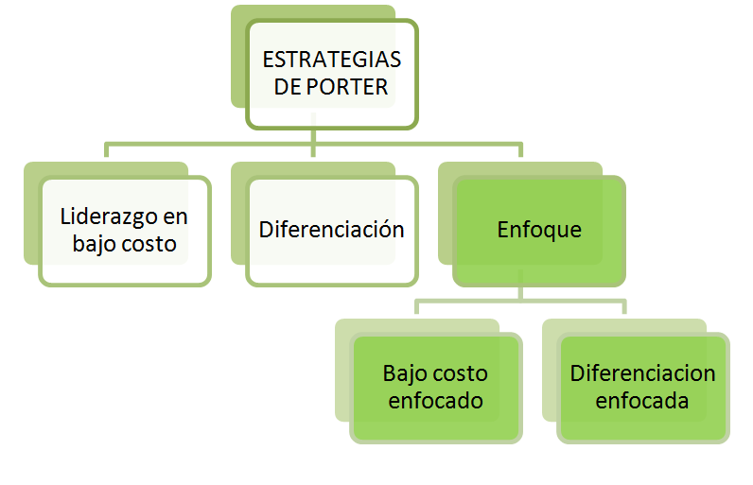

Se planea hacer uso de una estrategia de diferenciación través de un servicio ágil y altamente confiable, estableciendo una relación a largo plazo con los clientes. En este sentido, durante el desarrollo de las actividades de los profesionales contratados, las empresas clientes podrán corroborar que dichos profesionales cuentan con los conocimientos previamente requeridos y evaluados.
Asimismo, el servicio estará dirigido a empresas privadas o públicas y consultoras de RRHH, medianas o grandes, que reclutan y/o contratan profesionales TI y que están dispuestos a pagar un precio aceptable para asegurar que dichos profesionales cuentan con los conocimientos requeridos para realizar sus labores.
Por lo anteriormente señalado, se estaría optando por una ESTRATEGIA DE ENFOQUE POR DIFERENCIACIÓN.

CAPITULO 3 : MARKETING, VENTAS Y OPERACIONES

3.1. EL MERCADO

A continuación se presentan las conclusiones de la encuesta realizada a las principales empresas del mercado objetivo (Ver Anexos 1 y 2):

- Se entrevistaron a diversas organizaciones destacando: telecomunicaciones (27%), Banca y Finanzas (20%), Industria/Producción (13%) y Consultoría (13%). El resto de empresas fueron del rubro de Educación, Farmacéutica, Gobierno y Tecnología.
- El 74% de entrevistados eran gerentes o jefes de área o departamento.
- El 73% de entrevistados pertenecían al área de informática, sistemas o TI. El resto de entrevistados pertenecían a otras áreas.
- El 80% de empresas encuestadas contratan profesionales especializados en TI, entres siempre y muchas veces. El otro 20% contrata profesionales TI entre algunas veces y pocas veces
- El 80% de empresas lo hace directamente, y el 20% lo hace a través de una empresa consultora de RRHH
- Sólo el 12% de empresas entrevistadas realiza evaluaciones rigurosas y exhaustivas para corroborar los conocimientos técnicos especializados de los profesionales TI. El otro 88% sólo realiza entrevistas a profundidad o solicita certificados o diplomas. En ningún caso las empresas se confían de las hojas de vida de los candidatos.
- Sólo el 33% de entrevistados indica que se encuentra satisfecho de que los profesionales TI contratados conocen el 100% de lo que decían conocer. El 67% se encuentra poco satisfecho o no satisfecho de los conocimientos técnicos de los profesionales TI que contrataron.
- De 15 empresas entrevistadas, sólo una (1) dijo que no le interesaría contratar el servicio de evaluación de los conocimientos especializados de profesionales TI. Las otras 14 empresas indicaron que sí lo harían.
- Se puede concluir que en la actualidad las empresas del mercado objetivo utilizan otros medios para evaluar a los profesionales TI que van a contratar, pero estos medios no satisfacen completamente las expectativas que tienen sobre dichos profesionales.
- Teniendo en cuenta esto, si existiera en el mercado un servicio de evaluación de las competencias técnicas de profesionales TI, las empresas del mercado objetivo, en su mayoría, no dudarían en contratarlo, si tuvieran la posibilidad de hacerlo.

3.2. PLAN DE MARKETING

3.2.1. Análisis del Cliente

# | VARIABLES | DESCRIPCION
1 | Número de clientes,  localización | El mercado objetivo estará conformado por:  - 3 corporaciones  - 5 empresas grandes  - 10 empresas medianas  - 2 consultoras de RRHH  Dichas empresas se encontrarán ubicadas en distintas zonas de Lima, especialmente en los distritos de San Isidro, Miraflores, San Borja y Surco
2 | Necesidades | Las empresas clientes necesitan profesionales TI que se desempeñen conforme a los conocimientos técnicos requeridos para cada puesto solicitado.
3 | Expectativas | Las empresas clientes desean que los profesionales TI contratados corroboren en la práctica, durante el desarrollo de sus labores, que conocen el 100% de los conocimientos técnicos que decían conocer en sus hojas de vida (Ref. : Encuesta Propia)
4 | Experiencias | En la práctica, la mayoría de profesionales TI que contratan las empresas clientes no cuentan con el 100% de los conocimientos técnicos que decían conocer en sus hojas de vida. (Ref.: Encuesta Propia)
5 | Hábitos de compra | La compra o requerimiento de profesionales TI se realiza durante todo el año, dependiendo de la necesidad de cada empresa. Sin embargo entre los meses de noviembre y febrero, la demanda se incrementa debido al cierre de presupuesto del año y apertura de presupuesto del año siguiente
6 | Hábitos de uso | Las empresas clientes hacen uso de forma continua, durante todos los meses del año, de profesionales TI. La cantidad depende de cada empresa dependiendo del tamaño y rubro del negocio.
7 | Percepciones | Los profesionales que contratan las empresas clientes, cubren sus expectativas en la mayoría de caso, pero siempre queda una brecha de conocimientos por cerrar. (Ref. : Encuesta Propia)
8 | Decisores de compra | Los decisores de compra son:  - Directores / Jefes de TI en corporaciones y grandes empresas  - Gerentes o directores generales en empresas medianas  - Consultores a cargo de los procesos de selección en las empresas de RRHH
9 | Factores demográficos y  psico-gráficos | El mercado objetivo está conformado por empresas de primer nivel, con ejecutivos del nivel socio económico A, B. La mayoría de dichos ejecutivos son profesionales que cuentan con estudios de postgrado y maestrías.

3.2.2. Segmentación
COMPORTAMIENTO  DECOMPRA | GEO  DEMOGRAFICA | BENEFICIOSESPERADOS |  | ESTILOSDEVIDA
 |  | TANGIBLES | INTANGIBLES
- La compra se realiza durante todo el año, especialmente entre los meses de noviembre y febrero  - La compra se realiza en forma remota vía internet o vía telefónica  - La cantidad de compra depende de cada empresa. Se estima un requerimiento promedio de 10 profesionales por mes (ver Proyección de Ventas Anual), en distintos perfiles, durante el primer año, con un crecimiento anual de 5% (ver Análisis Financiero).  - Las empresas compran esperando un alto nivel de seguridad de que los profesionales que contratan cuentan con el nivel de conocimientos que dicen tener en sus hojas de vida. | - Corporaciones y empresas grandes o medianas, privadas o públicas  - Consultoras de RRHH de primer nivel  - Se ubican en distintas zonas de Lima, especialmente en los distritos de San Isidro, Miraflores, San Borja y Surco | - Calidad en el desempeño de los profesionales que contratan  - Garantía de que los profesionales contratados contarán con los conocimientos técnicos especializados requeridos | - Confianza  - Personalización  - Agilidad y rapidez en el servicio. | - Empresas de primer nivel entre las 500 empresas más importantes del Perú.  - Las personas que laboran a estas empresas pertenecen principalmente a los estilos de vida: sofisticado, progresista, moderna y adaptado (Estilos de Vida - Arellano Marketing)

3.2.3. Posicionamiento

Para:
EMPRESA PRIVADAS O PUBLICAS Y CONSULTORAS DE RRHH
que:
CONTRATAN Y/O SELECCIONAN PROFESIONALES TI,
EVALUA-TEK
es la empresa de:
EVALUACIÓN DE CONOCIMIENTOS TECNICOS ESPECIALIZADOS
que:
OFRECE UN ALTO NIVEL DE SEGURIDAD DE QUE LOS PROFESIONALES TI QUE NUESTROS CLIENTES CONTRATAN CUENTAN EFECTIVAMENTE CON LOS CONOCIMIENTOS TÉCNICOS REQUERIDOS
porque:
CONTAMOS CON UN SERVICIO AGIL, PERSONALIZADO Y CONFIABLE.

Slogan:
“PORQUE PUEDE CONFIAR EN NOSOTROS… SIEMPRE”

3.2.4. Estrategias de Crecimiento

En cuanto a la estrategia de crecimiento se utilizará inicialmente una Estrategia de Penetración, impulsando el servicio entre los clientes con los que ya se había tenido experiencias pasadas brindándoles servicios similares (reclutamiento y selección).
Posteriormente, luego de un periodo de 9 meses aprox., se utilizará una Estrategia de Desarrollo de Nuevos Servicios, en forma complementaria al servicio ya brindado. Podrían brindarse evaluaciones periódicas a los profesionales TI como parte de sus evaluaciones de desempeño, así como evaluaciones de conocimientos especializados para evaluar la eficacia de las capacitaciones realizadas por las empresas clientes.
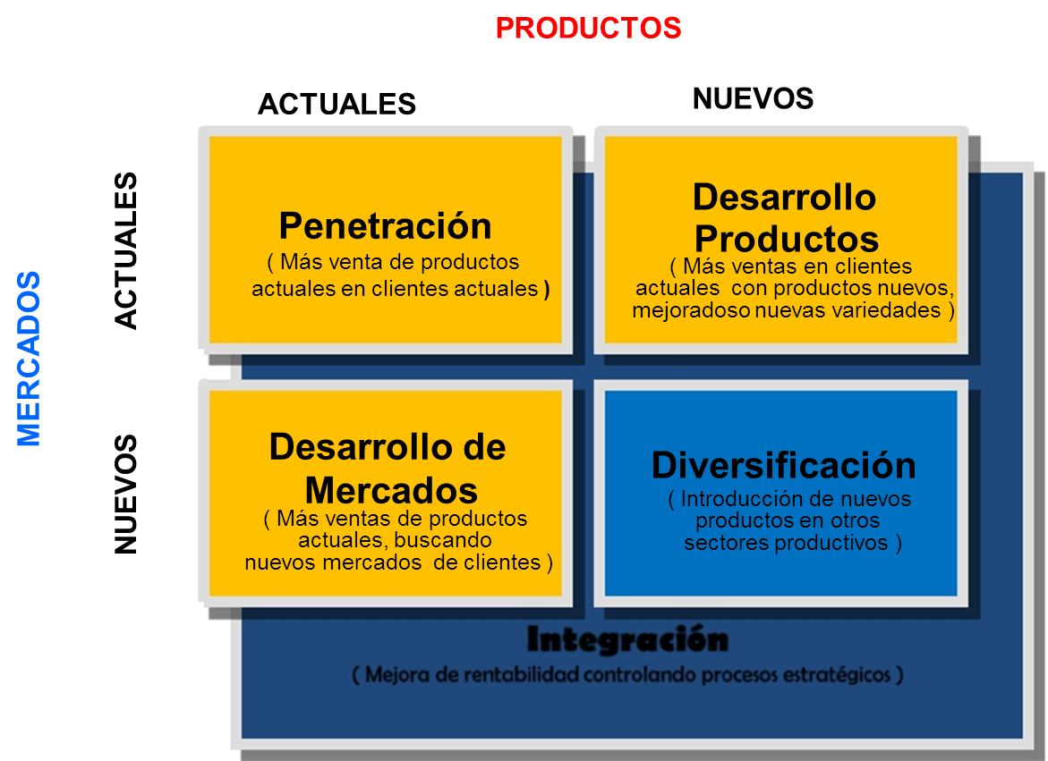

3.2.5. Estrategias Competitivas

Cuando el servicio se lance al mercado se asumirá el Rol de Líder, debido a que es un producto nuevo que busca cubrir una necesidad no satisfecha.
Para hacer crecer el mercado y beneficiarse con este crecimiento, se optará por prospectar nuevos clientes en forma iterativa, por periodos de 3 a 4 meses aprox. De esta forma, en cada iteración se utilizarán como referencia los casos de éxito de la iteración anterior.
Se espera que algunas consultoras de RRHH, que brindan servicios de reclutamiento y selección de personal, traten de incorporar un modelo un negocio similar. Sin embargo, se hará uso de las ventajas competitivas descrita en una sección previa para crear una imagen de marca sólida, utilizando los casos de éxito para generar confianza y lealtad entre los clientes.

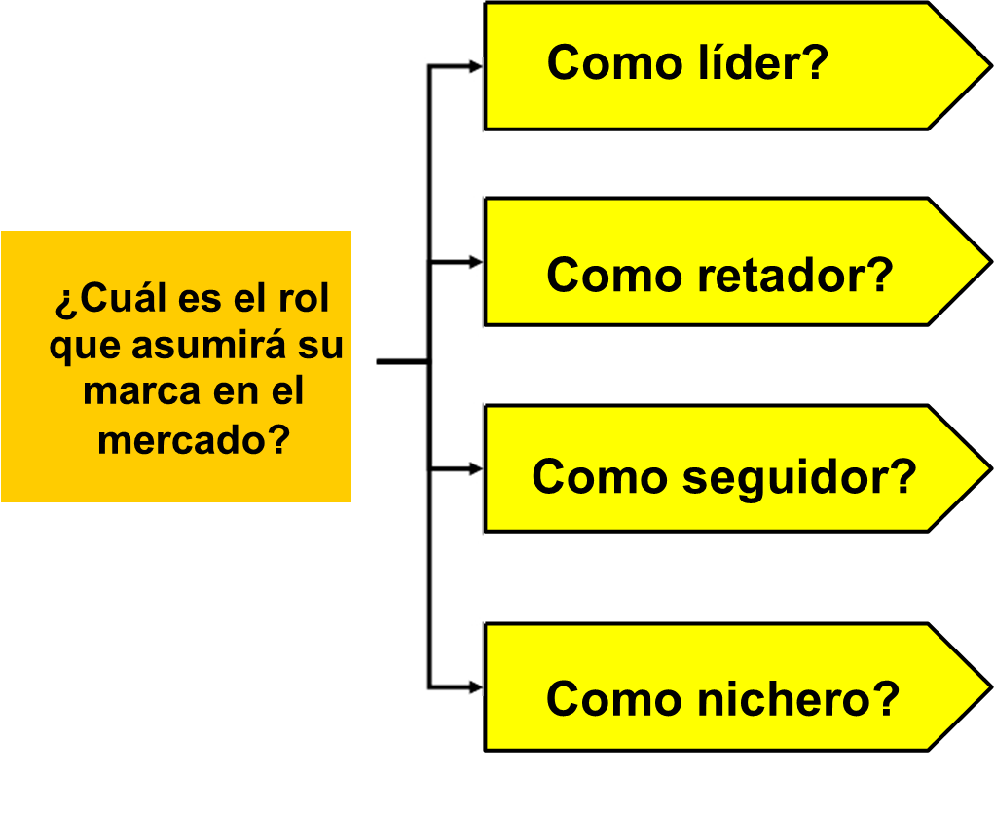

3.2.6. Ciclo de Vida del Producto (CVP)

El servicio de evaluación de conocimientos especializados para profesionales TI será un servicio nuevo en el mercado, por lo que se encuentra en la etapa de INTRODUCCIÓN, dentro del Ciclo de Vida del Producto.

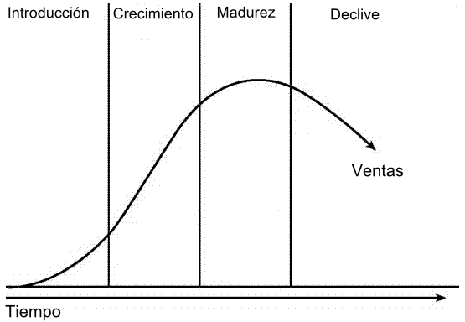

3.2.7. Objetivos Tácticos según el CVP

Teniendo en cuenta que el producto se encuentra en la etapa de INTRODUCCIÓN, se establecen los siguientes objetivos tácticos:

OT1: Difundir y dar a conocer el nuevo servicio
OT2: Obtener la prueba del servicio por parte de las empresas objetivo.
OT3: Obtener la recompra del servicio por parte del primer grupo de empresas clientes.
OT4: Empezar a construir una imagen de marca solida

3.2.8. Marketing MIX

A continuación se presenta el Marketing Mix del servicio, que se encuentra en la etapa de INTRODUCCIÓN:
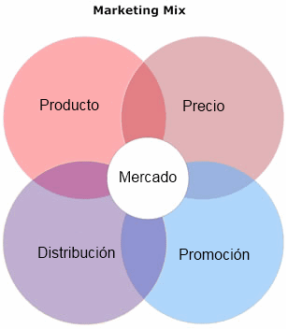

3.2.8.1. Producto
- Se ofrecerá un servicio orientado a profesionales TI, inicialmente en el área de gestión de proyectos y desarrollo de software, en sus distintos perfiles.
- Posteriormente se incluirán otras áreas como infraestructura tecnológica, comunicaciones, seguridad de la información, redes sociales, inteligencia de negocios, etc.
- Se tendrá disponible la evaluación de por lo menos 10 metodologías, herramientas y/o tecnologías más usadas por los profesionales TI en el las áreas de gestión de proyectos y desarrollo de software (Por ejemplo: PMBOK, MS Project, CMMi, ISO12207, JAVA, .NET, Oracle, SQL, etc.)
- En una primera etapa se dará impulso a la evaluación de analistas-programadores y desarrolladores que sería el grueso de los requerimientos por parte de las empresas, ofreciendo paquetes de evaluaciones por perfil y por número de evaluados.
- El servicio será ofrecido a través de la plataforma virtual de atención al cliente, mediante la cual se mostrarán todas las opciones del servicio.
- El cliente podrá hacer un pedido completo a través de la web, por lo que la plataforma virtual tendrá un diseño práctico, sencillo y de fácil uso.
- Luego de hacer su requerimiento, se le asignará un agente comercial que se comunicará con él para afinar los detalles del servicio.
- EL cliente alcanzará al agente comercial los datos de los profesionales a evaluar y el agente se contactará con ellos para comunicarles la fecha de evaluación.
- Los profesionales se acercarán a las oficinas del CETI en la fecha acordada para rendir sus evaluaciones. Las evaluaciones se realizarán en la plataforma de evaluaciones en línea.
- Dependiendo del tipo de evaluación, cabe la posibilidad de que las evaluaciones se puedan realizar en forma remota, desde sus casas o centros de trabajo, en un horario establecido. Este será un parámetro definido por el cliente.
- Los resultados se calcularán inmediatamente en la plataforma de evaluaciones en línea y se emitirá un informe de los mismos.
- El informe de los resultados será publicado en la plataforma de servicio al cliente, en la cuenta de la empresa solicitante, y se enviará un correo al cliente notificándole el fin del proceso de evaluación solicitado.
- Cabe la posibilidad de que la empresa cliente solicite el resultado en formato físico, para lo cual se contratarán los servicios de una empresa Courier.
- A continuación se presenta el flujo general del servicio

Flujo General del Servicio
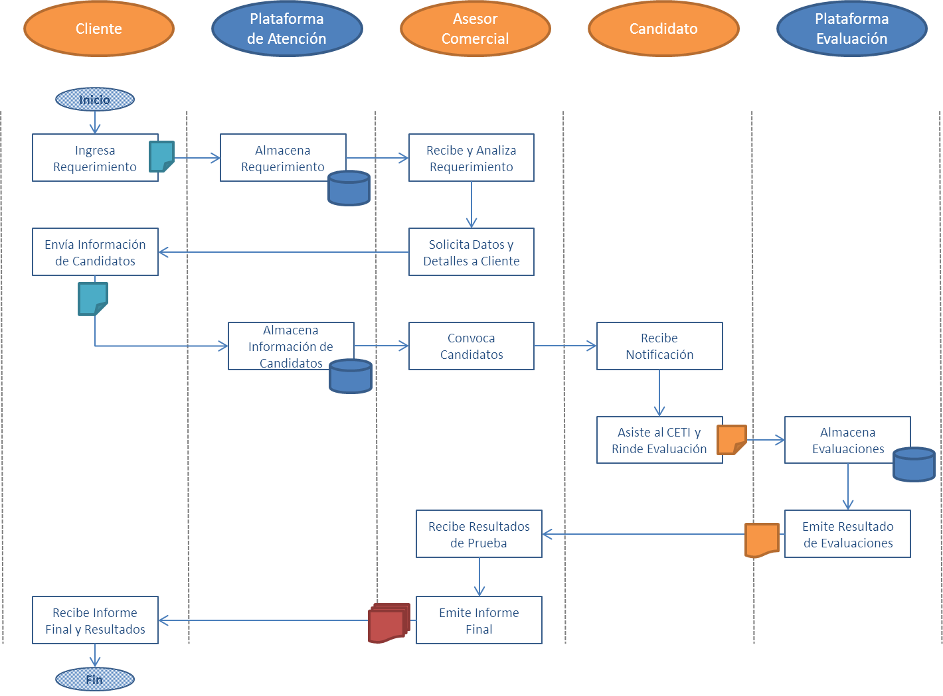

3.2.8.2. Precio
- Se tomará como referencia las tarifas que utilizan las empresas consultoras de RRHH. Es decir, se cobrará un porcentaje de la contraprestación mensual establecida por la empresa cliente para el profesional a contratar, que en la mayoría de casos es el 100%.
- Teniendo en cuenta que el servicio que brindará EVALUA-TEK es especializado, se cobrará un 50% de la contraprestación mensual del profesional TI.
- Sin embargo, en la etapa de introducción, se cobrará sólo el 30%, con el objetivo de obtener la prueba del producto.
- Adicionalmente se establecerán políticas de descuentos, por primera compra y por volumen de compra (por cantidad de evaluaciones y por cantidad de evaluados). Cada caso será evaluado en forma particular dependiendo de la tecnología y del perfil del profesional TI.
- Se ofrecerán descuentos por cantidad de profesionales a evaluar.
- El pago se realizará vía electrónica, con tarjeta de crédito o a través de un depósito en cuenta.

3.2.8.3. Distribución
- La distribución estará referida al envío de resultados de las evaluaciones a las empresas clientes. Los clientes no necesitan acercarse a las oficinas
- Este envío se realizará vía correo electrónico y/o a través de la plataforma virtual de servicio al cliente.
- También se podrá realizar enviando el documento físico, vía Courier, en caso que los clientes lo requieran (por ejemplo: entidades públicas)

3.2.8.4. Promoción
- Se prepararán artículos de oficina con la marca y/o logo de la empresa y se distribuirá a los contactos de los principales prospectos. Estos artículos deben ser elegantes porque están dirigidos a ejecutivos de primer nivel.
- Se participará en ferias tecnológicas presentando stands con anfitriones que muestren las bondades del servicio y los casos de éxito.
- No existirá una publicidad masiva ya que el servicio es de tipo empresarial. Se focalizará inicialmente en empresas de renombre que puedan ser utilizadas como referencia para otras empresas.
- Se implementará un sitio web de impacto, que muestre una imagen de prestigio, solidez y confianza.
- Se relacionará este servicio con servicios similares brindados en el pasado, enfatizando el reconocimiento y los casos de éxito obtenidos.
- Se contará con páginas en Facebook y Linked-in. Se invitará a los contactos clave para que se unan a dichas páginas.
- Se utilizarán las redes sociales en general para publicitar los principales beneficios del servicio brindado.
- Se generarán presentaciones interactivas describiendo el servicio y se colgarán en el sitio web de la empresa
- Cada vez que se genere un nuevo caso de éxito se realizarán entrevistas con los responsables de las empresa clientes, y se colgarán las mismas en el sitio web de la empresa.
- Se elaborarán brochures impresos que se entregarán en las visitas que se tengan a los principales clientes.

3.3. PROYECCIÓN ANUAL DE VENTAS

Para realizar la Proyección de Ventas Anual se han tomado en cuenta las siguientes consideraciones:

- Se están considerado 6 perfiles estándar de Profesionales TI. Los demás perfiles se podrán incluir en alguno de los perfiles considerados para la estimación.
- Se están considerando los sueldos aproximados por cada uno de los 6 perfiles señalados, en base al promedio de sueldos que se maneja en el mercado laboral actual. Esta información se obtuvo de las páginas web de las principales bolsas de trabajo del Perú, como son Computrabajo, BTPUCP, Laborum, etc.
- La proyección de la demanda mensual por perfil se ha estimado a partir de la información histórica de requerimientos de profesionales TI durante los años 2003 y 2010, en una empresa de similar rubro: MAKROS Tecnologías de la Información SAC.
- Para la estimación sólo se está considerando el 30% de la retribución económica del profesional TI. Además, para hacer una estimación no optimista, sólo se ha considerado un 90% de las ventas anuales estimadas.

A continuación se presenta la proyección anual de ventas:

Proyección de Ventas Anual
Perfiles: | Consultores |  | Jefes |  | Analistas Funcionales |  | Analistas Programadores |  | Desarrolladores |  |  | Asistentes
 | Cantidad | S/. | Cantidad | S/. | Cantidad | S/. | Cantidad | S/. | Cantidad | S/. |  | Cantidad | S/.
Sueldo por Perfil (aprox.): |  | 9000 |  | 7500 |  | 6000 |  | 5000 |  | 3500 |  |  | 2000
Precio por Perfil (*): |  | 2700 |  | 2250 |  | 1800 |  | 1500 |  | 1050 |  |  | 600
Enero | 2 | 5400 | 2 | 5400 | 1 | 2700 | 1 | 2700 | 1 | 2700 |  | 1 | 2700 | 21600
Febrero | 1 | 2700 | 1 | 2700 | 1 | 2700 | 1 | 2700 | 2 | 5400 |  | 1 | 2700 | 18900
Marzo | 1 | 2700 | 1 | 2700 | 2 | 5400 | 2 | 5400 | 3 | 8100 |  | 0 | 0 | 24300
Abril | 1 | 2700 | 1 | 2700 | 2 | 5400 | 2 | 5400 | 3 | 8100 |  | 0 | 0 | 24300
Mayo | 1 | 2700 | 0 | 0 | 2 | 5400 | 3 | 8100 | 4 | 10800 |  | 0 | 0 | 27000
Junio | 0 | 0 | 0 | 0 | 2 | 5400 | 3 | 8100 | 4 | 10800 |  | 0 | 0 | 24300
Julio | 0 | 0 | 0 | 0 | 2 | 5400 | 3 | 8100 | 4 | 10800 |  | 0 | 0 | 24300
Agosto | 1 | 2700 | 0 | 0 | 2 | 5400 | 3 | 8100 | 4 | 10800 |  | 0 | 0 | 27000
Septiembre | 1 | 2700 | 1 | 2700 | 2 | 5400 | 2 | 5400 | 3 | 8100 |  | 0 | 0 | 24300
Octubre | 1 | 2700 | 1 | 2700 | 2 | 5400 | 2 | 5400 | 3 | 8100 |  | 0 | 0 | 24300
Noviembre | 1 | 2700 | 1 | 2700 | 1 | 2700 | 1 | 2700 | 2 | 5400 |  | 1 | 2700 | 18900
Diciembre | 2 | 5400 | 2 | 5400 | 1 | 2700 | 1 | 2700 | 1 | 2700 |  | 1 | 2700 | 21600
Subtotal | 12 | 44100 | 10 | 36750 | 20 | 61800 | 24 | 71300 | 34 | 96350 |  | 4 | 13400 | 280800
(*) Precio por Perfil = 30% Sueldo Perfil (S/.) |  |  |  |  |  |  | (Solo se considera un 90% de la proyección) |  |  |  |  |  | 0.9 | 252720
 |  |  |  |  |  |  |  |  |  |  | Pronostico de Ventas Anual: |  |  | 252000

3.4. ESTRUCTURA ORGANIZACIONAL Y OPERACIONES

3.4.1. Modelo de Gestión

Cada requerimiento de los clientes será gestionado mediante un modelo de Gestión por Proyectos, haciendo uso de las buenas prácticas de la Guía del PMBOK (Project Management Body of Knowledge).
A continuación se presentan los Grupos de Procesos y Áreas de Conocimiento de la Guía del PMBOK:

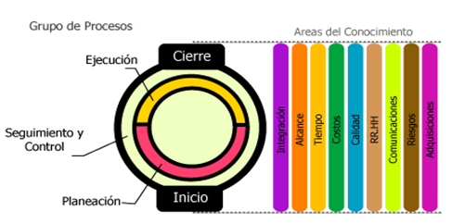

Los agentes comerciales serán los encargados de gestionar cada “requerimiento” o “proyecto” haciendo uso de la triple restricción en gestión de proyectos: Alcance, Tiempo y Costo.
A largo plazo, se evaluará adoptar la Norma “ISO 21500, Guidance on Project Management”, que establece las mejores prácticas en el ámbito de la gestión de proyectos, y que ha entrado en vigor en agosto de 2013.

3.4.2. Recursos Humanos

A continuación se presenta el equipo de recursos humanos a cargo de EVALUA-TEK:

- 1 Gerente General
- 1 Jefe Administrativo
- 2 Asistentes Administrativos
- 1 Jefe Comercial
- 5 Agentes Comerciales
- 1 Jefe de Plataforma Virtual
- 2 Analistas Desarrolladores
- 2 Soportes de Plataforma Virtual

3.4.3. Estructura Organizacional

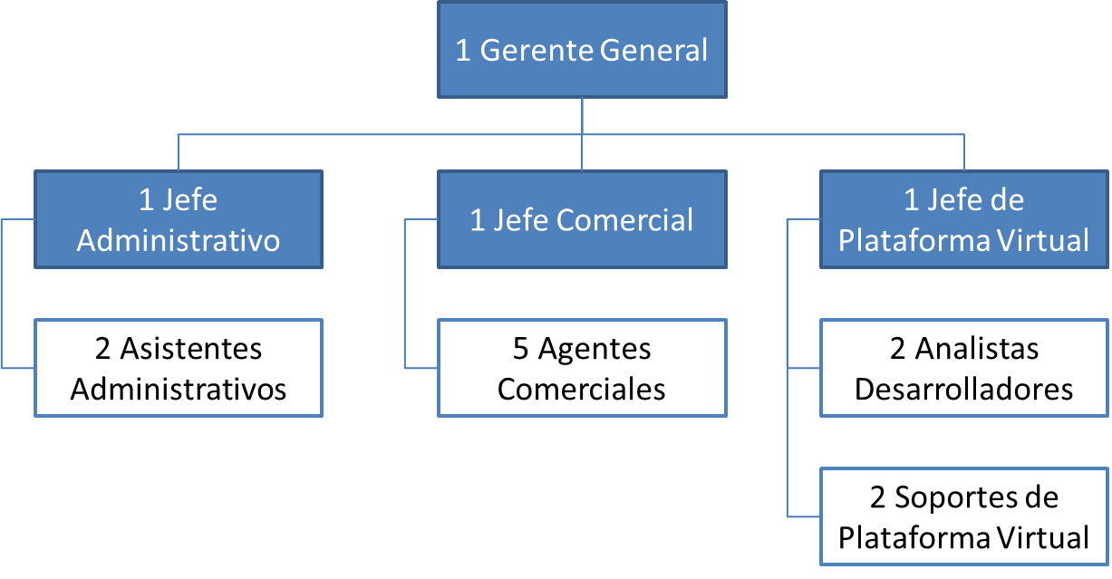

3.4.4. Inmueble y Equipamiento

A continuación se presenta el inmueble y equipamiento requeridos:

- 1 Local Alquilado (Cerca de San Isidro, Miraflores o Surco / 100 mt2)
- 1 Red LAN
- 1 Servidor de Red
- 14 Equipos de Cómputo
- 14 Muebles de Cómputo y accesorios
- Software de Oficina
- 1 Impresora
- 1 dominio ww.evalua-tek.biz
- 1 Hosting alquilado para la Plataforma Virtual
- 1 Central Telefónica
- Material de Oficina
- 1 Sala de Evaluaciones (10-15 ubicaciones físicas)
- Licencias de software para desarrollo de plataforma informática
- 1 Servidor de Desarrollo
- 1 Servidor de Pruebas
- 1 Base de Datos

CAPÍTULO 4 : ANÁLISIS ECONÓMICO Y FINANCIERO

4.1. DATOS INICIALES

A continuación se presentan los datos iniciales para al análisis económico.

Dato | Valor | Justificación
Capital | S/. 70,000 | Se considera un capital inicial de S/.70,000. Este monto será utilizado como capital de trabajo.
Deuda | S/. 30,000 | Se considera una deuda inicial de S/.30,000. Este monto será utilizado para adquirir el activo fijo.
Ventas Inicio | S/. 252,000 | Las ventas netas estimadas del 1er. año serán de S/.252,000 (ver Proyección de Ventas Anual). Sólo se ha considerado un 90% de la proyección, para hacer una estimación no optimista.
Crecimiento Anual | 5% | Se considera un crecimiento anual de 5%, tomando como referencia la estimación del BCR para el crecimiento de la economía peruana el 2014 (6.2%)
% Costo de Ventas | 30% | Se considera un Costo de Ventas de 30%, en base al promedio del mercado (Ref.: Experiencia pasada en empresa de similar rubro)
% Gastos Operativos | 10% | Se considera unos Gastos Operativos de 10%, en base al promedio del mercado (Ref.: Experiencia pasada en empresa de similar rubro)
Tasa de Interés | 15% | Se considera una tasa de interés de 15%, tomando como referencia información de la SBS (Tasa Promedio de 15% en Febrero 2014).
Veces que Amortiza | 4 | Se ha hecho una estimación a 4 años (2014-2017)
Inflación Anual | 3% | Se considera una inflación anual de 3%, tomando como referencia la estimación del BCR para la tasa de inflación del Perú en el 2014 (2.1%).
Depreciación Promedio | 10% | Se considera una depreciación promedio de 10% anual.

4.2. ESTADO DE RESULTADOS ESPERADO

EMPRESA | EVALUA-TEK
ESTADO DE RESULTADOS PROYECTADO
(Expresado en S/.)
 |  |  | Año 1 | Año 2 | Año 3 | Año 4
Ventas Netas |  |  | 252000 | 272538 | 294750 | 318772
Costo de Ventas |  |  | -75600 | -81761 | -88425 | -95632
Utilidad Bruta |  |  | 176400 | 190777 | 206325 | 223140
Gastos Operativos |  |  | -25200 | -27254 | -29475 | -31877
Depreciación |  |  | -3000 | -3000 | -3000 | -3000
UAII |  |  | 148200 | 160523 | 173850 | 188263
Ingresos/Gastos Financieros |  |  | -3181 | -3181 | -2059 | -1000
UAI |  |  | 145019 | 157342 | 171791 | 187264
Impuestos 30% |  |  | -43506 | -47202 | -51537 | -56179
Utilidad Disponible |  |  | 101513 | 110139 | 120254 | 131085

4.3. FLUJO DE CAJA DISPONIBLE PROYECTADO

EMPRESA | EVALUA-TEK
FLUJO DE CAJA DISPONIBLE PROYECTADO
(Expresado en S/.)
 |  | Año 0 | Año 1 | Año 2 | Año 3 | Año 4
FUENTES DE FONDOS
(1) Ingresos por Operaciones |  |  | 252000 | 272538 | 294750 | 318772
(2) Deuda |  | 30000
(3) Capital |  | 70000
TOTAL FUENTES |  | 100000
USOS DE FONDOS
Activos Fijo |  | 30000
Capital de Trabajo Neto |  | 70000
TOTAL USOS |  | 100000
Costo de Ventas |  |  | -75600 | -81761 | -88425 | -95632
Utilidad Bruta |  |  | 176400 | 190777 | 206325 | 223140
Gastos Operativos |  |  | -25200 | -27254 | -29475 | -31877
Depreciación |  |  | -3000 | -3000 | -3000 | -3000
UAII |  |  | 148200 | 160523 | 173850 | 188263
Ingresos / <Gastos Financieros> |  |  | -3181 | -3181 | -2059 | -1000
UAI |  |  | 145019 | 157342 | 171791 | 187264
Impuestos |  |  | -43506 | -47202 | -51537 | -56179
Utilidad Disponible |  |  | 101513 | 110139 | 120254 | 131085
Más Depreciación |  |  | 3000 | 3000 | 3000 | 3000
Menos Capital de Trabajo |  |  | -1000 | -2000 | -3000 | -4000
Flujo de Fondos Bruto |  |  | 103513 | 111139 | 120254 | 130085
Menos Amortización de Deuda |  |  | -7282 | -7069 | -6864 | -6864
Flujo de Fondos Neto |  |  | 96232 | 104070 | 113390 | 123221

4.4. BALANCE PROYECTADO

EMPRESA | EVALUA-TEK
BALANCE PROYECTADO
(Expresado en S/.)
 |  | Año 0 | Año 1 | Año 2 | Año 3 | Año 4
ACTIVO
Activo Corriente Neto
Capital de Trabajo Neto |  | 70000 | 167232 | 273301 | 389691 | 516912
Activo No Corriente
Activo Fijo |  | 30000 | 30000 | 30000 | 30000 | 30000
Depreciación Acumulada |  |  | 3000 | 6000 | 9000 | 12000
TOTAL ACTIVO |  | 100000 | 194232 | 297301 | 410691 | 534912
PASIVO
Pasivo No Corriente
Deuda |  | 30000 | 22500 | 15000 | 7500 | 0
PATRIMONIO
Capital |  | 70000 | 70000 | 70000 | 70000 | 70000
Utilidad |  |  | 101513 | 211652 | 331906 | 462990
Rentabilidad Nominal* |  |  | 218 | 649 | 1285 | 1922
TOTAL PASIVO Y PATRIMONIO |  | 100000 | 194232 | 297301 | 410691 | 534912
*Incluye el efecto inflación en el financiamiento

4.5. VAN Y TIR

A continuación se presentan los resultados de TIR y VAN obtenidos para el proyecto de negocio:
Periodo | Flujo de Fondos |  | TIR | 96%
0 | -100,000 |  | VAN | S/. 177,506 (*)
1 | 96,232 |  | (*) tasa referencial = 20%
2 | 104,070
3 | 113,390
4 | 123,221

Podemos concluir que:

- El VAN de S/.177.506 > 0 nos indica que el proyecto de negocio tiene una rentabilidad absoluta positiva para la empresa o inversionista(s) que desee(n) invertir en él.
- La TIR de 96% nos indica una rentabilidad mayor en comparación con los instrumentos financieros del mercado, cuya mayor rentabilidad es de aproximadamente 13% anual (Diario Gestión, Febrero 2014).
- Asimismo, se puede concluir que el proyecto es rentable a partir del segundo año de operaciones (TIR=61% y VAN=S/.52,464)

CONCLUSIONES

- En primer lugar, se puede concluir que en la actualidad existe un mercado no atendido de empresas que contratan profesionales TI de distintos perfiles, ya sea técnicos especializados o ejecutivos de primer nivel, y que necesitan validar los conocimientos técnicos de dichos profesionales antes de proceder a su contratación.
- En la mayoría de casos, dichos profesionales no cubren las expectativas de los clientes por falta de destrezas o mayores habilidades técnicas, a pesar de haber señalado en sus hojas de vida que contaban con los conocimientos y experiencia requeridos.
- Esto se puede evidenciar mediante una encuesta propia realizada a los jefes o directores de 15 empresas del mercado objetivo. En dicha encuesta, sólo una (1) empresa señaló que no le interesaría contratar el servicio de evaluación de los conocimientos especializados de profesionales TI. Las otras 14 empresas indicaron que sí lo harían.
- Asimismo, se puede concluir que actualmente las empresas del mercado objetivo utilizan otros medios para evaluar a los profesionales TI que van a contratar, pero estos medios no satisfacen completamente las expectativas que tienen sobre dichos profesionales.
- Por otro lado, según el análisis realizado, se puede concluir que las condiciones externas a nivel político, económico, social y tecnológico, son en su mayoría favorables, por lo que no existen mayores impedimentos para incursionar en el mercado objetivo.
- Adicionalmente se cuenta con ventajas competitivas importantes como la buena reputación ganada gracias a experiencias previas en el mismo rubro, una red de contactos importante entre los directores y jefes del mercado objetivo, amplia experiencia en desarrollo e implementación de soluciones TI y en reclutamiento y selección de personal, así como un equipo profesional altamente calificado a nivel estratégico y táctico.
- Entre los principales clientes del CETI se encontrarán empresas privadas o públicas que necesiten contratar profesionales TI, pero que no cuenten con las herramientas necesarias para validar dichos conocimientos, así como consultoras de RRHH que se encuentran reclutando dichos profesionales para terceras empresas.
- En ambos casos dichas empresas seguirán enfocadas en su rubro de negocio, tercerizando en el CETI la función de evaluación de profesionales TI, para lo cual no están preparadas o no les es beneficioso asumirla.
- En cuanto a la competencia, en la actualidad no existe un servicio especializado de este tipo. Sin embargo los posibles competidores serían las consultoras de RRHH que incorporen este servicio en su oferta, o las áreas de sistemas de las mismas empresas clientes que decidan realizar estas evaluaciones in-house. Los productos sustitutos serían los centros de capacitación que cuentan con áreas especializadas en brindar exámenes de certificación internacionales.
- Dado que el servicio prestado no es presencial, sino virtual, vía web o vía telefónica, será necesario posicionar al CETI en la mente del mercado objetivo como una organización sumamente confiable y comprometida con sus clientes. Ambos son valores que se deben de reflejar en el trato y la atención a los mismos.
- Teniendo en cuenta que el core business del CETI son las evaluaciones en línea, será necesario contar con un equipo de desarrollo de sistemas que implementen el software de evaluaciones en línea en forma personalizada.
- A nivel financiero, podemos concluir que se espera una utilidad disponible y un flujo de caja proyectado positivos desde el primer año de las operaciones, a pesar de haber hecho una estimación no optimista de la proyección de ventas anuales, y considerando el efecto de la inflación en el financiamiento. El análisis realizado permite concluir que el proyecto de negocio tendrá una rentabilidad de 96% luego de 4 años de operaciones (2014-2017), con una VAN de S/. 177,506.
- Se espera que a mediano y largo plazo (9 a 12 meses aprox.) el CETI se debería posicionar como el primer y más reconocido centro de evaluaciones del rubro, consolidando la relación con los clientes, y estableciendo alianzas con las consultoras de RRHH.
- Para finalizar, se puede concluir que es viable y rentable implementar un Centro de Evaluación de Conocimientos Especializados para Profesionales TI (CETI), que se encargue de asegurar a las empresas que los profesionales que contratarán, cuenten con el nivel esperado de conocimientos y habilidades técnicas en el rubro de las tecnologías de la información.

RECOMENDACIONES

- Inicialmente se debe promocionar el servicio utilizando la red de contactos de los clientes con los que ya se ha tenido experiencias pasadas exitosas.
- Posteriormente, para hacer crecer el mercado, se debe prospectar nuevos clientes en forma iterativa, por periodos de 3 a 4 meses aprox. De esta forma, en cada iteración se utilizarán como referencia los casos de éxito de la iteración anterior.
- Luego de 9 meses aprox., se deberán desarrollar nuevos servicios complementarios a los ya brindados, como son: evaluaciones periódicas a los profesionales TI, evaluaciones para medir eficacia de las capacitaciones, entre otros.
- El servicio deberá ser ágil y altamente confiable, estableciendo una relación a largo plazo con los clientes
- Se deberá enfocar en empresas privadas o públicas y consultoras de RRHH, medianas o grandes, que reclutan y/o contratan profesionales TI y que están dispuestos a pagar un precio aceptable por el servicio brindado.
- Se deberá de hacer uso de las ventajas competitivas descrita en el plan, para crear una imagen de marca sólida, utilizando los casos de éxito para generar confianza y lealtad entre los clientes.
- La plataforma virtual deberá ser ágil, flexible y orientada al cliente, ofreciendo un servicio atractivo al mercado objetivo, en comparación con posibles productos sustitutos
- Se recomienda buscar alianzas estratégicas con consultoras de RRHH que tengan interés en extender los servicios que ofrecen al mismo mercado objetivo, y que tengan una capacidad de inversión media.
- Se recomienda buscar alianzas estratégicas con institutos de capacitación que cuenten con una infraestructura preparada para brindar exámenes de certificación, proveyéndoles del software de evaluaciones en línea para profesionales TI.
- Para finalizar, se recomienda ofrecer este Plan de Negocios a un tercero, o asociarse con una empresa ya existente, ya sea en la etapa de lanzamiento o en una etapa posterior, con el objetivo de poder contar con un mejor respaldo económico, y menor riesgo en la inversión.

ANEXO 1 : Encuesta sobre profesionales TI

ANEXO 2 : Resultados de la encuesta sobre profesionales TI

BIBLIOGRAFÍA

OSTERWALDER, Alexander y PIGNEUR, Yves.
2011 Generación de Modelos de Negocios. Editorial Deusto.

FRIEND, Graham y ZHELE, Stephan.
2008 Como diseñar un Plan de Negocios. Editorial The Economist.

HILL, Charles y JONES, Gareth.
2009 Administración Estratégica. Editorial Mc. Graw Hill.

PORTER, Michel E.
2009 Estrategia Competitiva. Técnicas para el Análisis de la Empresa y sus Competidores. Editorial Piramide

KOTLER, Philip.
2008 Principios de Marketing. Prentice-Hall.

CHU, Manuel.
2009 Fundamentos de Finanzas: Un Enfoque Peruano. Advisory Asesoría Financiera.

Project Management Institute
2013 A Guide to the Project Management Body of Knowledge (PMBOK GUIDE) - Fifth Edition.

DIARIO GESTIÓN
2013-2014 Portal Web del Diario Gestión. Secciones: Economía, Empresas, Mercados, Política.
(http://gestion.pe/)

DIARIO EL COMERCIO
2013-2014 Portal Web del Diario el Comercio. Secciones: Política, Economía.
http://elcomercio.pe

ARELLANO, Rolando
2012-2014 Estilos de Vida: Formas de ser, tener, querer y actuar compartidas por un grupo significativo de personas.
(http://www.arellanomarketing.com )

BBVA RESEARCH – PERÚ
2013-2014 Portal Web del BBVA sobre Análisis Económico. Sección: Latinoamérica, Perú.
http://serviciodeestudios.bbva.com/KETD/ketd/esp/nav/geograficas/latinoamerica/peru/index.jsp

OFICINA NACIONAL DE GOBIERNO ELECTRÓNICO
2013-2014 Portal de la Oficina Nacional de Gobierno Electrónico, ente rector del Sistema Nacional de Informática del Perú
https://www.ongei.gob.pe

SUPERINTENDENCIA DE BANCA, SEGUROS Y AFP
2013-2014 Portal de la Superintendencia de Banca, Seguros y AFP, organismo encargado de la regulación y supervisión de los Sistemas Financiero, de Seguros y del Sistema Privado de Pensiones.
http://www.sbs.gob.pe/

ITIL (INFORMATION TECHNOLOGY INFRASTRUCTURE LIBRARY)
2013-2014 ITIL es un conjunto de conceptos y prácticas para la gestión de servicios de tecnologías de la información, el desarrollo de tecnologías de la información y las operaciones relacionadas con la misma en general.
http://www.itil-officialsite.com

